Escola: ______________________________________________
Aluno: _______________________________________________
Disciplina: Filosofia para crianças – Tema: Cidadania
Aula preparada pela profa. Rosângela Trajano – Todos os direitos autorais reservados à autora.

Pinte a camisa do menino de azul e a lebrezinha de marrom. Os bracinhos e o rosto do menino pinte da cor da sua pele.

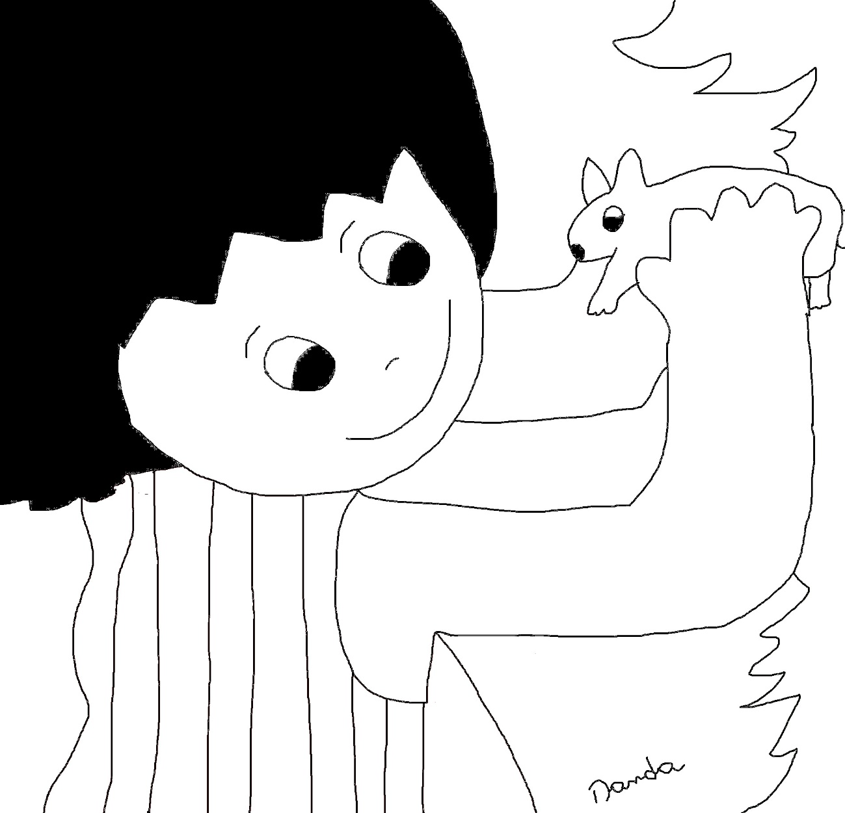

Leia o poema abaixo com o seu professor ou professora.

O menino da lebrezinha
Rosângela Trajano

Era uma vez um menino
Que tinha uma lebrezinha
Gostava do bichinho
Dava banho nela
Dava comida para ela
Fez uma caminha para o bichinho
Quando ia dormir dizia-lhe boa noite
Na escola, o menino pensava
Como estará a minha lebrezinha
E voltava para casa ligeirinho
Para ver o seu bichinho

Marque com um X se você tem um bichinho.

( ) SIM ( ) NÃO

Marque com um X o que podemos fazer pelos animais.

( ) CUIDAR ( ) TIRAR DA RUA
( ) AMAR ( ) MALTRATAR
Circule o nome de um animal.

BOLA VACA BULE

UVA MESA LEÃO

GALINHA NAVIO LÁPIS

Leve o animal para os braços da menina.
Desenhe aqui o bichinho que você mais gosta.

Escute a canção abaixo, em casa, e desenhe o que você mais gostou nela.
https://www.youtube.com/watch?v=b8FmJPiMXMk&t

